如何使用 Elitestek（Efinity）
—— Ti60F225 点灯 Demo 上板
器件：Ti60F225（Titanium）
工具：Efinity/Elitestek 2026.1
板载调试器：EVSOC（FT4232H）
- 创建工程
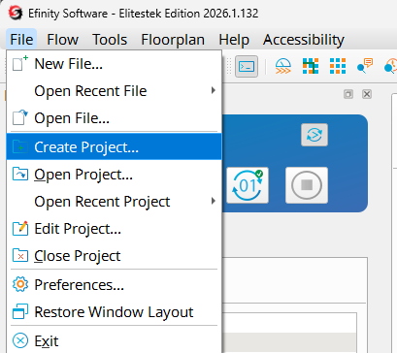
图1.1 创建工程的位置
- 菜单 File → New Project，命名工程（如 LED），选择一个不含中文/空格的目录
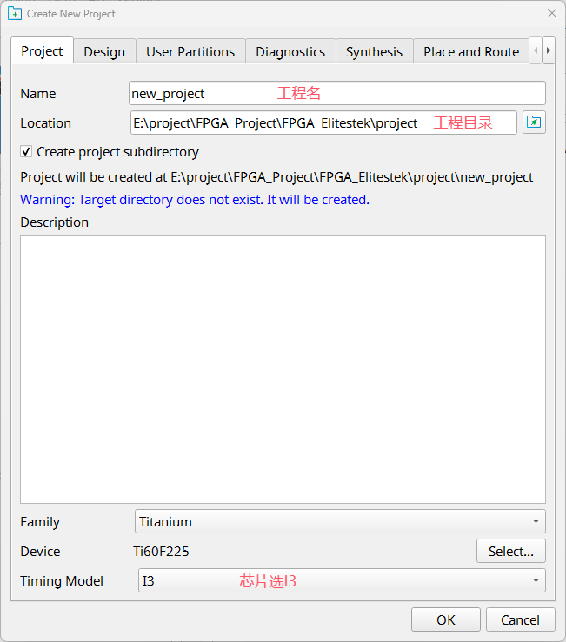
图1.2 界面介绍
- 器件选择 Ti60F225（Titanium 系列）；注意"时序等级"选中I3
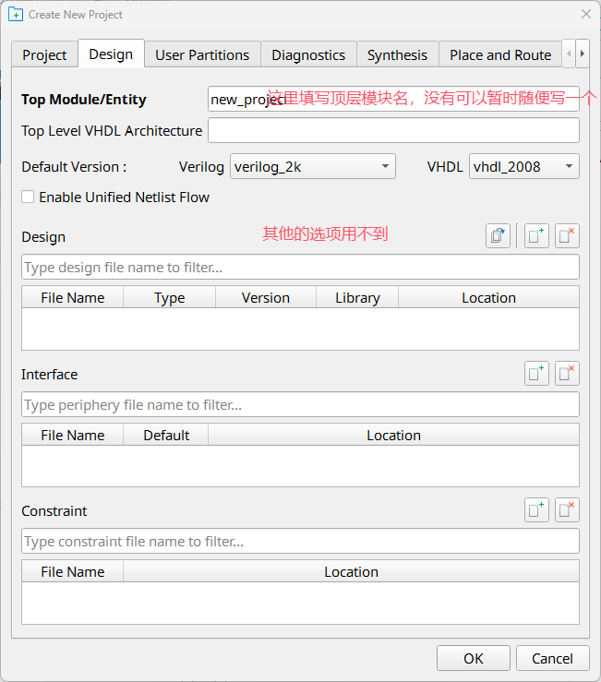
图1.3 Design选中Top模块
- 新建完在 Project Settings 确认顶层模块（Top Module）
- 添加文件
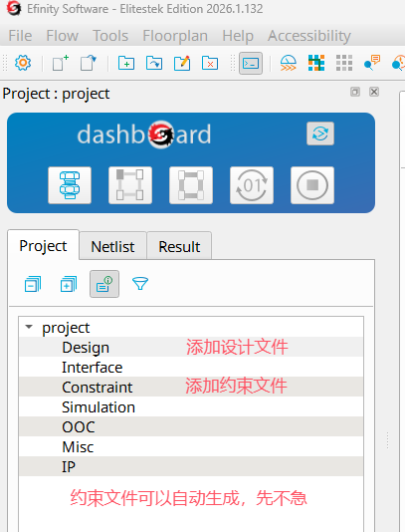
图2.1 添加设计文件
- Project → Add Files（或 Add Design Files），把设计 .v 源文件加入工程
- 本例用官方 01 源码：LED_8bit_Test.v、key_detect.v、led_ctrl/led_ctrl.v
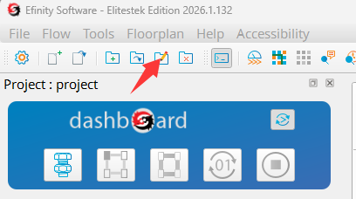
- 设置 Top Module = LED_8bit_Test
- 设置端口（Interface Designer）
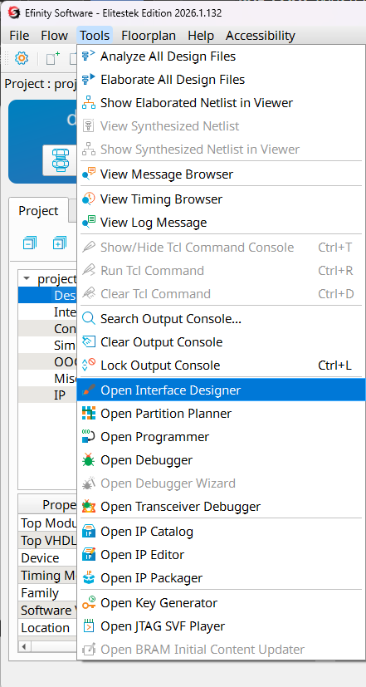
图3.1 InterfaceDesigner入口
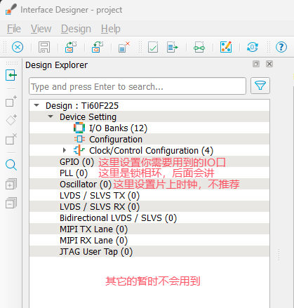
图3.2 Interface简单理解
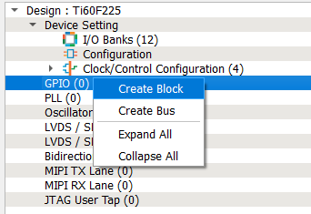
图3.3 创建IO口信号
- 这里注意的是易灵思的IDE并不会按照你Top文件去生成对应的绑定信号
- 这些信号需要你手动创建并绑定，信号名必须和你Top中的信号名相同
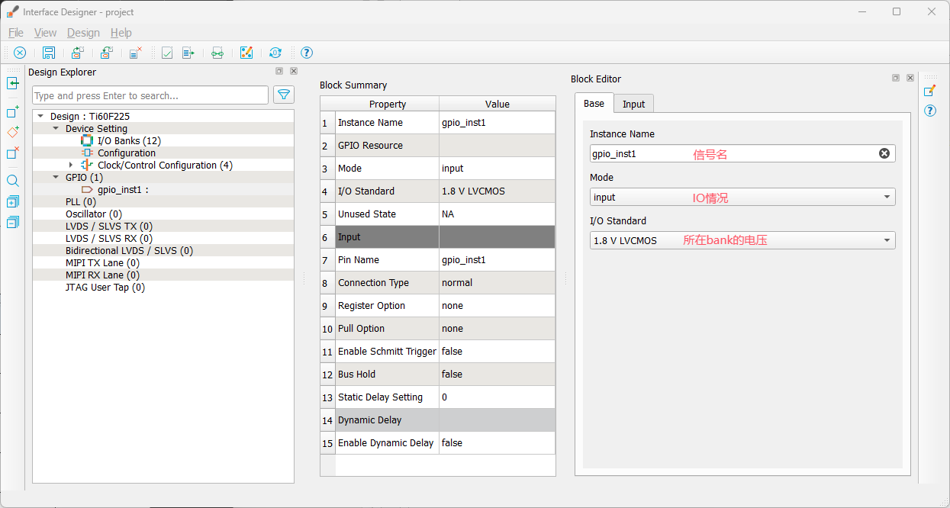
图3.4 部分设置
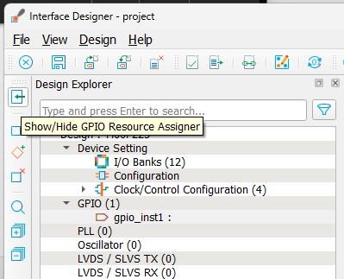
图3.5 左边出口形状的按钮为分配PIN界面
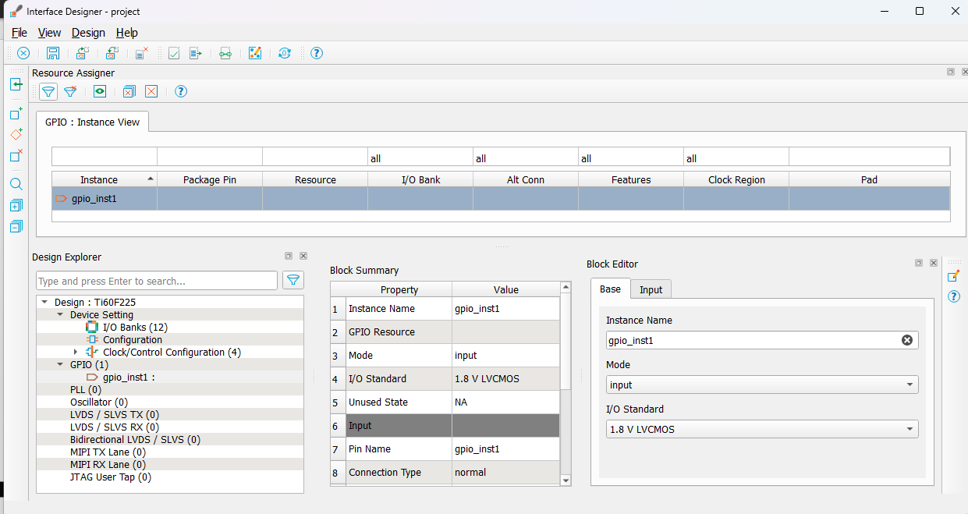
图3.6 分配PIN界面
- 分配PIN就是之前分配IO脚的操作在原理图找到对应的引脚就行
- 再多说一次，PIN所在bank不同那么对应的电压也会不同！！！
- Bank情况要去看它的TI60F225I3-V4 DEMO板软硬件设计说明-260813-1.pdf
实例 | Resource(引脚) | 模式 | 连接类型
gpio_clk_25m | GPIOL_P_08 | input | gclk
gpio_clk_27m | GPIOL_P_10 | input | gclk
gpio_clk_50m | GPIOR_29 | input | pll_clkin
key_i[0..3] | GPIOL_07/GPIOR_22/GPIOR_21/GPIOL_03 | input | normal
led_data[0..7] | GPIOR_27/GPIOR_24/GPIOL_P_12… | output | normal
- 下面这些你把我的示例工程打开对应界面一下就理解了
  - 建 GPIO 时钟
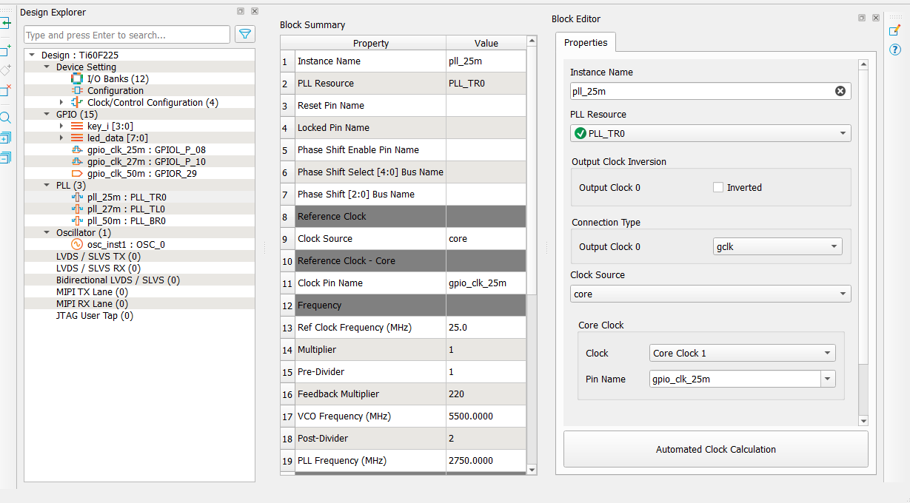
图3.7 设置PLL
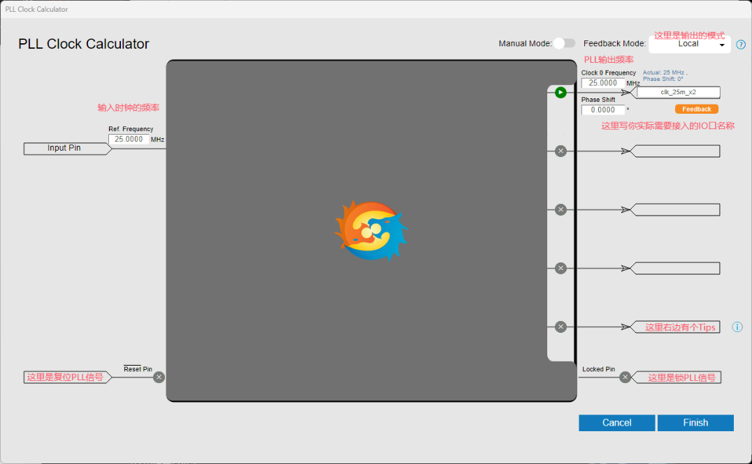
图3.7 PLL设置，点击图3.6右下角AutomatedClockCalculation进入
    - gpio_clk_50m 必须连 GPIOR_29 且 conn_type=pll_clkin
    - 25M/27M 用 gclk
    - FeedBack模式一般不用改，如果需要会有说明
  - 建 GPIO led_data
    - 方向必须 Output
    - 记得绑定PIN
  - 建 PLL（pll_50m/pll_25m/pll_27m）与 OSC_0
    - 顶层需要的 clk_50m/clk_54m/clk_25m_x2 由 PLL 输出提供
    - PLL 的 multiplier/pre/post 在 PLL Clock Calculator 的 Manual Mode 改
    - is_inverted 是"输出相对参考差 180° 才翻转、让反馈同相"
    - ext_ref_clock_id 由 GUI 生成别手改
    - pll_27m 要填 reset_name=sys_pll_RSTN、locked_name=sys_pll_LOCKED
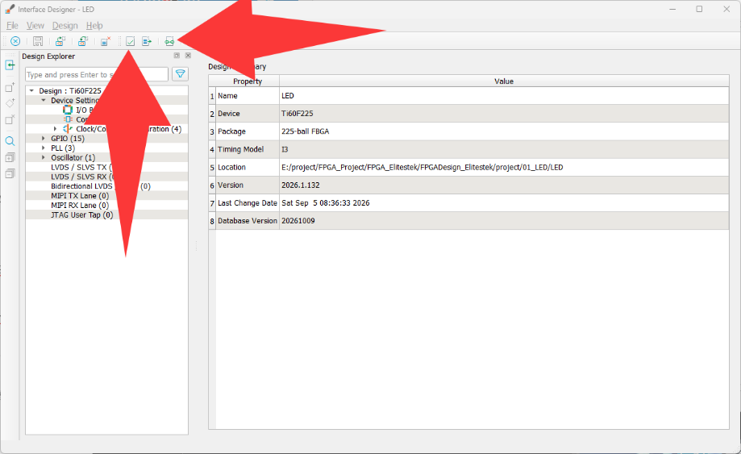
图3.8 系统检查
- 先进行Design Check，如果之前的设置无误是不会有报错的
- 有报错再另说
- 然后生成Interface output files
- 这一步会自动生成constraint文件
- 完成后便能进行综合
- 驱动与下载
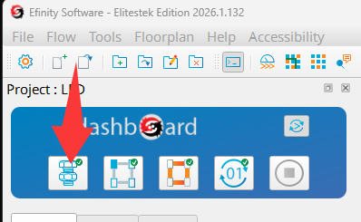
图4.1 准备综合
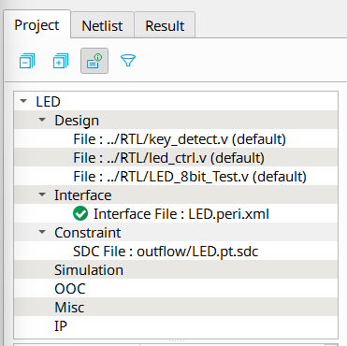
图4.2 记得添加Constraint文件
- 右键add，文件在工程文件夹下的outflow文件夹
- 先在 Efinity 里 Run（综合→布局布线→位流），生成 outflow 下的 LED.bit / LED.hex告警不用管：没有 SDC 时工具默认 1ns 约束，负 slack 是假象
- 然后装板载调试器驱动（EVSOC 板载 FT4232H）默认被 FTDI 串口驱动占成 COM 口，Efinity 认不出，要把接口换成 libusb-win32：
- 以管理员运行 zadig-2.8.exe；菜单 Options → 勾 List All Devices（否则看不到设备）
- 下拉选择 Quad RS232-HS (Interface 0/1/2/3)
  - 对每个 Interface 选 libusb-win32 → Replace Driver
  - 重点是 Interface 1（接 FPGA JTAG 的那路）
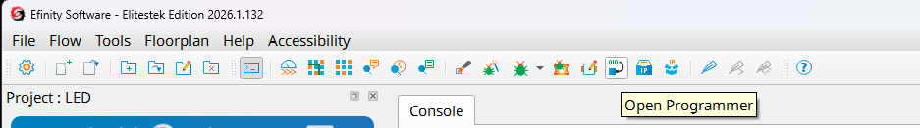
图4.3 下载器按钮
- 换完重新插拔板子 USB若 Interface 1 不是 libusb 驱动，Programmer 会提示 "USB driver ... not found (usually Interface 1)" 并退回 SPI 模式
下载模式两种：
目标 | 模式 | 文件 | 说明
当场验证 | JTAG | LED.bit | 写入 SRAM，立即运行，掉电丢失
断电保留 | SPI Active using JTAG Bridge | LED.hex | 用板载 JTAG 烧 Flash，勾 Auto configure JTAG Bridge Image
- 上板测试
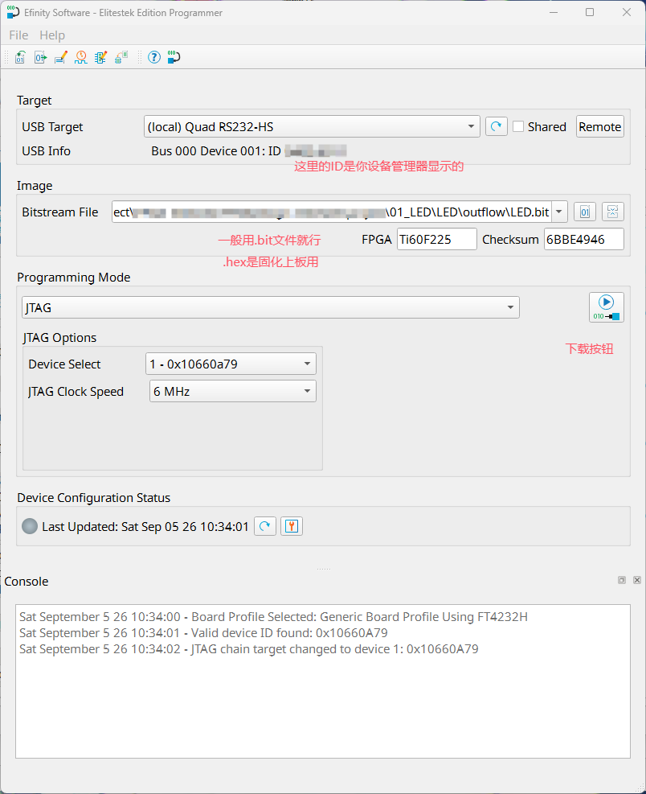
图6.1 下载界面
JTAG 下载后立即看板：按键切换时钟，LED 会以不同速率闪烁（50M/54M/25M×2/内部 OSC）
灯不闪时按顺序查：① 板上 FPGA 供电（开关/电源灯）② 各时钟是否接对 ③ led_data/key_i 引脚与顶层端口是否同名
要断电保留：用 SPI Active using JTAG Bridge + LED.hex 烧进 Flash
附：常见问题速查
现象 | 原因 / 解决
Efinity 说没有 USB | 板载 FT4232H 驱动还是 FTDI 串口；用 zadig 换成 libusb-win32
Bitstream 器件不匹配 | 时序等级与板不一致；Project Settings 改成 C4/I3 后重新编译
烧 Flash 找不到 Flash | 用了 SPI Active 普通模式；改用 SPI Active using JTAG Bridge
JTAG 按钮灰 / Device Select 只有 Default | 接口 1 非 libusb 驱动，或 FPGA 未上电

